Продукция.
Системы безопасности и управления на основе сотовой сети GSM.
Контроллер охраны, доступа и управления КОД-8 GSM PRO.
Назначение
Контроллер позволяет организовать контроль доступа и охрану дач, коттеджных поселков, квартир, гаражей, и других объектов. Везде, где нет возможности или неудобно пользоваться кабельным каналом связи от объектов до оператора, можно использовать сотовую связь стандарта GSM. В этом случае пользователь контролирует объекты с сотового телефона или компьютера, к которому подключен сотовый телефон.
Для управления контроллером, на его телефонный номер отсылаются SMS сообщения с командами. Контроллер находит команды в принятом сообщении и выполняет их. При возникновении тревожной ситуации на объекте, включается звуковая сигнализация и производится рассылка SMS сообщений с описанием события на сотовые телефоны пользователей данной системы безопасности. Рассылка таких сообщений возможна одновременно на 10 разных номеров сотовых телефонов, при этом каждый номер может обладать определенными правами. Номера сотовых телефонов пользователей хранятся в памяти контроллера с указанием для каждого телефона списка разрешенных команд и отсылаемых SMS сообщение на данный телефон.
К контроллеру подключаются:
Восемь охранных датчиков или восемь лучей с несколькими датчиками в каждом;
Электрический замок;
Кнопка постановки-снятия с охраны;
Кнопка выхода для открытия электрического замка;
Считыватель ключей "Touch memory" и считыватель с интерфейсом подключения "Wiegand" для открытия электрического замка и постановки-снятия с охраны;
Четыре исполнительных устройства;
Антенна сотовой связи;
До 64 модулей расширения.
Кроме этого есть вход для подключения охранных панелей, типа "Ademco" для организации трансляции событий на сотовые телефоны пользователей и вход контроля пропадания-восстановления сетевого напряжения питания.
Ресурсы контроллера можно распределить между 10 группами пользователей и обеспечить контроль сразу нескольких независимых объектов. Контроллер может осуществлять рассылку сообщений о состоянии объекта через заданные промежутки времени и ретранслировать SMS, пришедшие с указанного телефона на другие телефоны, записывает принятые и отосланные SMS сообщения и другие события.
Для работы контроллера в сотовой сети, его надо "подключить к сети" как обычный сотовый телефон- получить у сотового оператора SIM карту и вставить её в контроллер. После этого контроллер, как и сотовый телефон будет иметь свой телефонный номер.
Возможности контроллера увеличиваются за счет подключения модулей расширения и обновлением микропрограммы в контроллере.Конфигурация контроллера
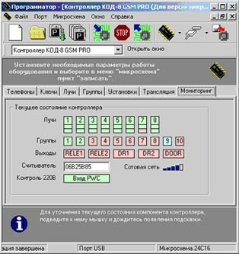 | Конфигурация GSM контроллера изменяется с мобильных телефонов через сотовую сеть, с помощью мастер ключей или программатора, подключаемого к компьютеру.  Для работы с программатором, нет необходимости демонтировать GSM контроллер. Достаточно выключить питание, снять с контроллера конфигурационную микросхему, вставить её в программатор и установить желаемые параметры.  Кроме этого контроллер можно подключить к компьютеру через модуль расширения USB-RS485, оперативно изменять конфигурацию, вести мониторинг работы и просматривать список событий в контроллере.  Cтруктурная схема системы
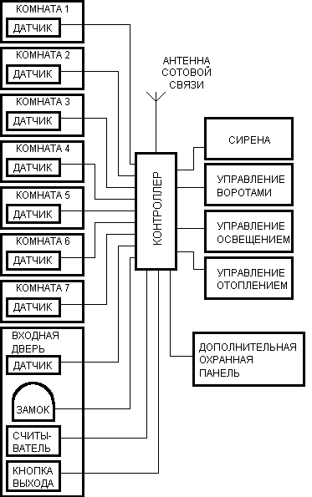
Схема включения контроллера
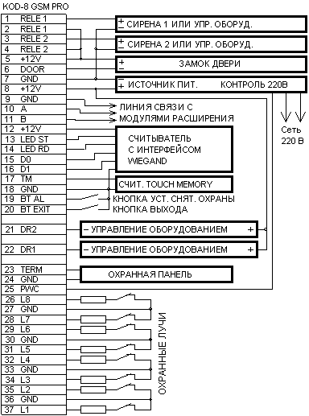
Продукция.
Системы безопасности и управления на основе сотовой сети GSM.
Контроллер охраны, доступа и управления КОС-4 GSM PRO.
Назначение
Контроллер позволяет организовать контроль доступа и охрану дач, коттеджных поселков, квартир, гаражей, и других объектов. Везде, где нет возможности или неудобно пользоваться кабельным каналом связи от объектов до оператора, можно использовать сотовую связь стандарта GSM. В этом случае пользователь контролирует объекты с сотового телефона или компьютера, к которому подключен сотовый телефон.
Для управления контроллером, на его телефонный номер отсылаются SMS сообщения с командами. Контроллер находит команды в принятом сообщении и выполняет их. При возникновении тревожной ситуации на объекте, включается звуковая сигнализация и производится рассылка SMS сообщений с описанием события на сотовые телефоны пользователей данной системы безопасности. Рассылка таких сообщений возможна одновременно на 10 разных номеров сотовых телефонов, при этом каждый номер может обладать определенными правами. Номера сотовых телефонов пользователей хранятся в памяти контроллера с указанием для каждого телефона списка разрешенных команд и отсылаемых SMS сообщение на данный телефон.
К контроллеру подключаются:
Четыре охранных датчика или четыре шлейфа с несколькими датчиками в каждом;
Кнопка постановки-снятия с охраны;
Считыватель ключей "Touch memory" и считыватель с интерфейсом подключения "Wiegand" для постановки-снятия с охраны;
Три исполнительных устройства;
Антенна сотовой связи.
Кроме этого есть вход контроля пропадания-восстановления сетевого напряжения питания.
Ресурсы контроллера можно распределить между 10 группами пользователей и обеспечить контроль сразу нескольких независимых объектов. Контроллер может осуществлять рассылку сообщений о состоянии объекта через заданные промежутки времени и ретранслировать SMS, пришедшие с указанного телефона на другие телефоны.
Для работы контроллера в сотовой сети, его надо "подключить к сети" как обычный сотовый телефон- получить у сотового оператора SIM карту и вставить её в контроллер. После этого контроллер, как и сотовый телефон будет иметь свой телефонный номер.
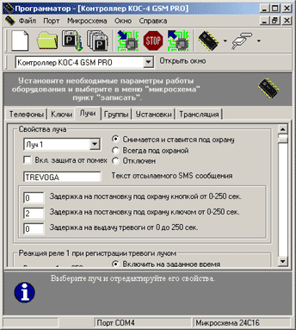 | Конфигурация контроллера  Конфигурация GSM контроллера изменяется с мобильных телефонов через сотовую сеть, с помощью мастер ключей или программатора, подключаемого к компьютеру.  Для работы с программатором, нет необходимости демонтировать GSM контроллер. Достаточно выключить питание, снять с контроллера конфигурационную микросхему, вставить её в программатор и установить желаемые параметры.
Структурная схема системы
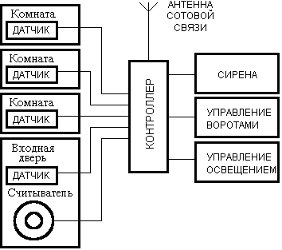
Схема включения контроллера
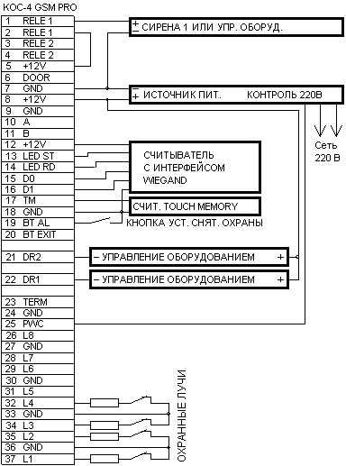

Продукция.
Системы безопасности на основе сотовой сети GSM.
Охранные контроллеры КОС-3.0 GSM, КОС-3.1 GSM, КОС-3.2 GSM.
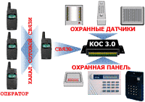
Контроллер позволяет организовать охрану дачи, коттеджного поселка, квартиры, гаража, и других объектов. Везде, где нет возможности или неудобно пользоваться кабельным каналом связи от объектов до оператора, можно использовать сотовую связь стандарта GSM. В этом случае оператор контролирует объекты с сотового телефона или компьютера, к которому подключен сотовый телефон.
К контроллеру подключаются четыре охранных датчика или четыре луча с несколькими датчиками в каждом, кнопка постановки-снятия с охраны, клавиатура, сирена и сотовый телефон или GSM модем. Кроме этого есть вход для подключения охранных панелей, типа "Ademco" для организации трансляции событий на сотовые телефоны пользователей.
Принцип работы
Для настройки и управления охранным контроллером применяются текстовые команды. На телефоне пользователя Вы набираете текст SMS сообщения, содержащий необходимые команды, и отсылаете сообщение на телефон контроллера. Контроллер находит команды в принятом сообщении и выполняет их. После прочтения SMS сообщения, контроллер удаляет его из памяти телефона. При возникновении тревожной ситуации на объекте, включается звуковая сигнализация и производится рассылка SMS сообщений с описанием события на сотовые телефоны пользователей данной системы безопасности. Каждый пользователь обладает определенными правами. Номера сотовых телефонов пользователей хранятся в памяти контроллера с указанием для каждого телефона списка разрешенных команд и отсылаемых SMS сообщение на данный телефон.
Функциональные возможности
Управление объектом с сотового телефона:
- Постановка на охрану
- Снятие с охраны
- Включение-выключение сирены или исполнительного устройства.
- Включение-выключение охранного луча
- Установка для каждого луча- отслеживается он постоянно или может сниматься с охраны
- Посылка запроса о состоянии охранных лучей и под охраной или нет блок в целом
- Изменение пароля для доступа к программированию блока с сотового телефона
- Добавление и удаление номеров телефонов, на которые рассылаются сообщения и с которых можно управлять объектом, определение прав доступа для каждого телефона.
- Установка времени работы сирены при тревоге
- Установка времени задержки постановки на охрану каждого луча
- Установка времени задержки от момента срабатывания каждого луча до выдачи тревоги
- Установка времени реакции каждого луча на изменение сопротивления шлейфа
- Установка времени реакции на нажатие кнопки постановки-снятия с охраны
- Редактирование текста отсылаемых тревожных сообщений
- Включение-выключение режима тихой постановки-снятия с охраны
Передача событий и сообщений с объекта на сотовые телефоны
- Постановка на охрану
- Снятие с охраны
- Наличие неисправных лучей охраны в момент постановки на охрану
- Ответ на запрос о состоянии объекта
- Тревога, для каждого луча своё сообщение, которое можно отредактировать
- Трансляция событий от блока ОПС "Ademco" (кроме КОС-3.1)
- Пропадание и восстановление сетевого питания.
Установка-снятие с охраны производится с сотовых телефонов, кнопкой или с клавиатуры (кроме КОС-3.2).
К контроллерам КОС-3.0 и КОС-3.1 подключаются сотовые телефоны Ericsson, а к КОС-3.2 Ericsson и Siemens.
Система безопасности постоянно проводит самодиагностику и сообщает о всех режимах световой и звуковой сигнализацией и рассылкой SMS сообщений.
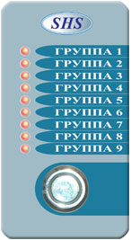
Назначение
Считыватель предназначен для установки на охрану или снятия с охраны групп лучей, открытия двери и для визуального отображения состояния первых девяти групп контроллера КОД-8 GSM PRO версий от 6.3 и выше. Считыватель работает как модуль расширения контроллера, может быть удален от контроллера на расстояние до 1200 метров. Одновременно может быть подключено до 63 аналогичных модулей. Считыватель не требует конфигурирования, автоматически обнаруживается контроллером и готов к работе через несколько секунд после включения
Установка-снятие с охраны
Снятие с охраны группы и открытие двери производится после однократного считывания ключа. Установка под охрану группы производится после двукратного считывания ключа в течение двух секунд.
В качестве ключей используются электронные таблетки Touch Memory. Номера ключей должны быть в памяти ключей пользователей контроллера КОД-8 GSM PRO. Контроллер от данного считывателя не принимает ключи администратора.
Индикация состояния контроллера
Индикация состояния групп производится девятью двухцветными индикаторами. Каждый индикатор отображает состояние одной группы лучей следующим образом:
Индикатор выключен – группа снята с охраны.
Красный мигающий – идет задержка установки под охрану.
Зелёный – группа под охраной.
Зелёный мигающий – группа под охраной с одним или несколькими лучами, находящимися в момент установки под охрану в тревожном состоянии.
Циклически меняет цвет – группа частично под охраной, есть лучи входящие в другие группы, тревога по которым не регистрируется.
Красный – тревога, индикация сбросится после установки или снятия с охраны данной группы.
Бегущий зелёный на красном фоне – считыватель не подключен к контроллеру.
Технические характеристики
Напряжение питания | 8-15 В
Максимальный потребляемый ток | 45 мА
Удаление от контроллера | До 1200 м.
Используемые ключи | Dallas touch memory DS1990
Подключение
Считыватель подключается к контроллеру экранированным кабелем “Витая пара 5 категории”, максимальная длина до 1200 метров. Клеммы “GND” должны быть подключены к экрану кабеля. На обоих концах кабеля должны быть установлены резисторы сопротивлением 120 Ом. При длине до нескольких метров можно использовать любой подходящий кабель без экрана и резисторов.
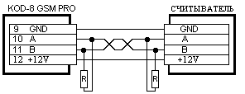
При подключении нескольких считывателей необходимо выбрать сечение проводов, по которым на считыватель подается напряжение питания, с учетом максимального потребляемого тока одним считывателем 45 мА. Возможно питание считывателя и контроллера от разных источников питания с общим проводом GND.
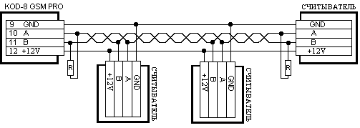

Продукция.
Системы безопасности на основе сотовой сети GSM.
Охранная панель
Охранная панель предназначена для контроля и управления оборудованием фирмы "СШС" посредством обмена с ним SMS сообщениями через сотовую сеть GSM. Панель позволяет организовать охрану дач, коттеджного поселка, квартир, гаражей, и других объектов. Везде, где нет возможности или неудобно пользоваться кабельным каналом связи от объектов до оператора, можно использовать сотовую связь стандарта GSM. В этом случае оператор контролирует объекты с панели, к которой подключен сотовый телефон.
Функциональные возможности зависят от оборудования, с которым панель будет взаимодействовать. Как правило, это:
1. Установка под охрану
2. Снятие с охраны
3. Отображение на дисплее панели событий, регистрируемых оборудованием
4. Запоминание событий в энергонезависимой памяти
5. Просмотр списка событий
6. Вывод списка событий на компьютер через последовательный порт
7. Создание списка пользователей с разграничением прав
8. Создание списка реакций панели на события, позволяющим управлять световым индикатором, зуммером и реле панели в зависимости от текста входящего SMS сообщения.
9. Создание списка каналов, позволяющим заменять номера сотовых телефонов значимыми названиями.
Технические характеристики
Напряжение питания- 10-15 B
Потребляемый ток- 100 мА
Рабочий диапазон температур- от +1 до +40 °С.
Габаритные размеры- 14 х 105 х 35 мм.
Ток через контакты реле- до 300 мА
Напряжение на контактах реле- до 30 В
Цвет подсветки клавиатуры и дисплея зелёный
Список событий- до 509
Список пользователей- до 509
Список реакций- до 509
Список каналов- до 255
(При добавлении 1 записи в любой список, уменьшается на 1 свободное пространство для хранения записей других списков)
Кодировка символов SMS сообщений- Default alphabet 7 bit (символы латинского алфавита)
Программа SHS-GSM предназначена для организации рабочего места оператора системы охраны и управления объектами через сотовую сеть GSM.
GSM охрана строится следующим образом: на каждом контролируемом объекте устанавливается GSM контроллер с подключёнными к нему датчиками охраны, приборами управления объектом, например освещение, приводы ворот, и сотовым телефоном для обеспечения канала связи с центральным постом. На центральном посту GSM охраны устанавливается компьютер с подключённым к нему сотовым телефоном и установленной программой SHS-GSM. При этом контролируемые объекты могут быть отдалены от центрального поста на любое расстояние, главное, чтобы в местах их расположения работали сотовые телефоны стандарта GSM.
Пример интерфейса программы
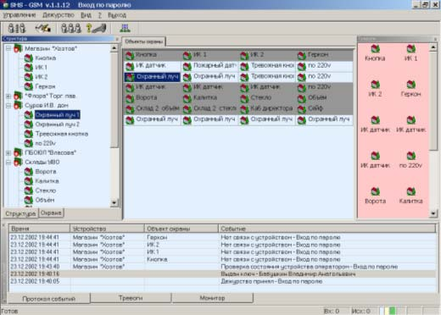
Программа графически отображает состояние каждой охранной зоны на контролируемых объектах, записывает события, происходящие на объектах и действия оператора, производит "прозвонку" объектов для контроля канала связи.

